Requirements for: Galileo

Version: 0.10
Status: Draft
Last Update:
Creator: Nguyễn văn Duyệt
Reviewer(s):
Approver(s):

Revision History
# | Date | Description | Author | Approver(If issued)
 | 19/05/2010 | Mô tả chung | Duyetnv | Duyetnv

Table of Contents
1 Introduction 2
1.1 Business Essence 2
1.2 Domain Model 2
1.2.1 Business Domain Model 2
1.2.2 Diagram 2
1.2.3 BO Description 2
1.3 Roles & Actors 2
1.4 Workflow 3
1.4.1 Quản Lý Thông Tin 3
2 Đặt vé máy bay 3
3 Đặt phòng khách sạn 3
3.1 Download and Update static data 3
3.1.1 Mock-up Screen 4
3.1.2 Actors & Use Cases 4
3.1.3 WorkFlow and Bussiness Descriptions 4
3.1.4 Data Item and Data Flow 5
3.2 Search Hotel 5
3.2.1 Mock-up Screen 6
3.2.2 Actors & Use Cases 9
3.2.3 WorkFlow and Bussiness Descriptions 9
3.2.4 Data Item and Data Flow 9
3.3 Booking 9
3.3.1 Booking management for admin 9
3.3.2 Booking management for user 10
3.3.3 New booking 10
3.3.4 Modify booking 10
3.3.5 Cancel booking 11
4 Quản lý tin tức 11
5 Các chức năng hệ thống 11
5.1 Quản lý thành viên 11
5.1.1 Quản lý danh sách thành viên 11
5.1.2 Đăng ký thành viên 12
5.1.3 Sửa thông tin thành viên 13
5.1.4 Đăng Nhập 13
5.2 Phân quyền người dùng 14
5.2.1 Quản lý nhóm người dùng 14
5.2.2 Thêm mới nhóm người dùng 14
5.2.3 Cập nhật nhóm người dùng và phân quyền 15
5.3 Cấu hình hệ thống 15
6 Data Dictionary 15
6.1 Table1 15
6.2 Table2 15
6.3 Table3 15
6.4 Table4 16
7 Common Requirement 16
8 Non-functional Requirement 16
9 History of Changes 16

Introduction

Business Essence
- Là hệ thống đặt vé máy bay và hotel online. Hệ thống này cho phép khách hàng của galileo booking vé máy bay và khách sạn qua internet, Hệ thống sử dụng service của GTA(với Hotel) và CZ(với máy bay) dưới dạng các API như là nguồn dữ liệu và thông tin booking.
- Hệ thống như là một đại lý trung gian cho việc booking online với các thỏa thuận hợp tác của Galileo với GTA và CZ. Tuy nhiên hệ thống phải quản lý tài khoản khách hàng riêng,quản lý danh mục thông tin(static info) như Country, City , Hotel … , Thực hiện thanh toán riêng với khách hàng và GTA
- Ngoài chức năng booking online hệ thống có đi kèm theo một CMS như là một site thông tin giới thiệu về Galileo

Domain Model

Business Domain Model

Diagram

Vẽ sơ đồ nghiệp vụ chính ở đây
Domain Model Diagram
Description:

BO Description
# | BO Name | BO description

Roles & Actors

Actor | Role | Description
Admin | Quản trị | Quản trị toàn bộ chức năng hệ thống
User | Khách hàng | Tài khoản khách hàng dùng để đăng nhập , booking và quản lý booking

Workflow

Quản Lý Thông Tin

Workflow Diagram

Workflow Diagram

Explanation

Đặt vé máy bay
Chức năng này sử dụng toàn bộ IBE của CZ

Đặt phòng khách sạn
- Lưu dữ liệu khách sạn ở phía Local Databse
Các dữ liệu it thay đổi (static data) sẽ được download 1 lần về database của Galileo và định kỳ sẽ được update
- Khi khách hàng search hotel , hệ thống sẽ sử dụng các API của GTA cung cấp dưới dạng webservice để tìm thông tin về hotel , room và price để hiển thị cho khách hàng
- Khi khách hàng tiến hành booking , hệ thống sẽ ghi nhận và thanh toán trên Galileo sau đó tiến hành booking trên GTA với tài khoản của Galileo. Galileo sẽ thanh toán với GTA theo hợp đồng giữa 2 bên

Download and Update static data
Brief Description:
- Dữ liệu của các khách sạn sẽ được lưu ở phía local server, những dữ liệu này gọi là static data, được update từ 4-6 tháng một lần theo khuyến cáo của GTA. Hệ thống của Galileo sẽ thực hiện việc update dữ liệu này theo tần suất 150 ngày/ lần. Do đó, khi khách hàng thực hiện một request thì phần mềm sẽ kiểm tra, nếu có dữ liệu trả về thì sẽ kiểm tra tính update của dữ liệu, nếu dữ liệu được lưu quá 150 ngày thì phần mềm sẽ thực hiện load dữ liệu trên máy chủ của GTA và sau đó sẽ lưu lại vào local database với một thời gian update mới
- Các dữ liệu này bao gồm : HotelItem , Country, City ,Area , Currency, Facility, RoomType
Actor: Admin.

Mock-up Screen
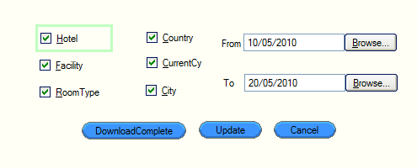
- Người dùng có thể chọn những dữ liệu nào cần download và update vào csdl (Hotel , Facility ….)
- Có thể chọn downLoad toàn bộ dữ liệu [DownloadComplete] hoặc chỉ download dữ liệu mới được Update [Update]
- Nếu chọn Update người dùng phải chọn update dữ liệu từ ngày nào (from) đến ngày nào (To)

Actors & Use Cases
Actors : Admin
Chỉ có người quản trị mới có quyền sử dụng chức năng này để update dữ liệu static theo định kỳ

WorkFlow and Bussiness Descriptions
Download Hotel Workflow
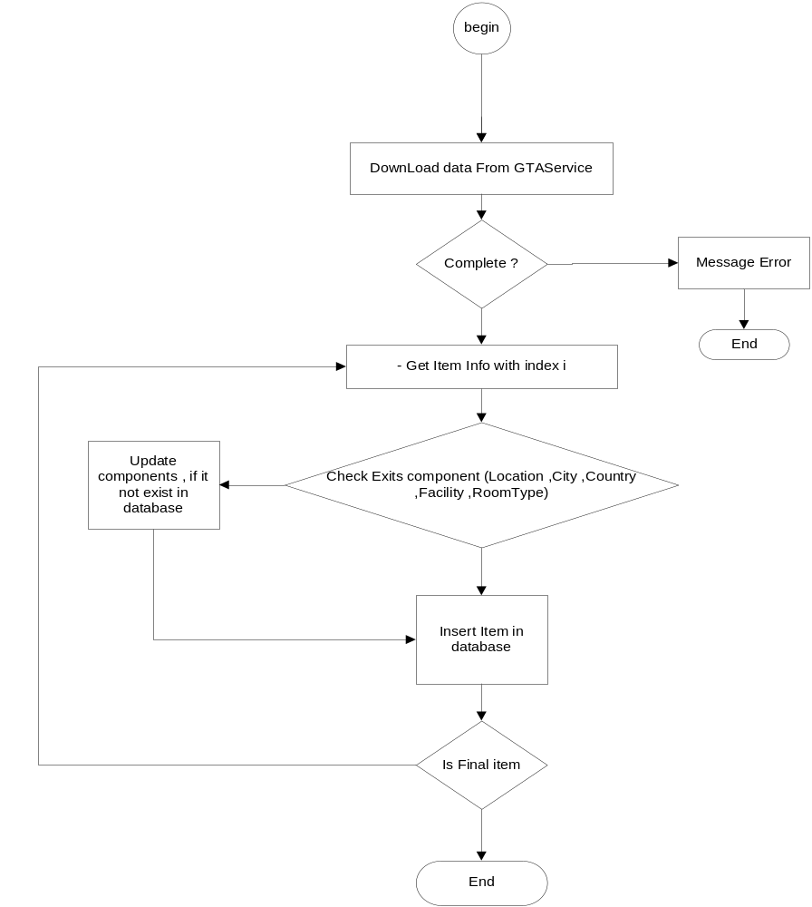

Data Item and Data Flow
Chức năng này sẽ tạo mới hoặc cập nhật các table sau trong database:
- Item ,Facilty,Roomtype,Country , City, CurrentCy

Search Hotel
Brief Description:
Chức năng này dùng để search hotel và price theo một số tiêu chí nhất định , giúp người dùng chọn được khách sạn phù hợp nhất để booking
Actor: Admin , user , Anonymous

Mock-up Screen
Màn hình search gồm 2 tab tương ứng với 2 kiểu search khác nhau

SC 3.2.1.1: Search hotel với Destinations và Hotel name
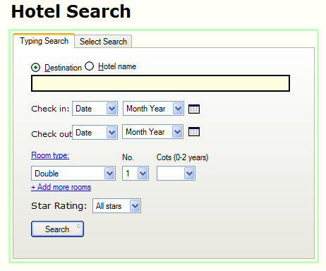

Để tìm phòng, nsd có hai lựa chọn: Theo địa danh (Destination) hoặc theo tên khách sạn (Hotel name). Đây là trường dữ liệu buộc phải nhập trước khi nút Search được nhấn.
Các trường lựa chọn khác:
Trường Check in: Lấy giá trị Default của hệ thống, sau 7 ngày so với thời điểm hiện tại của nsd. (Theo cách tính của GTA.)
Trường Check out: Giá trị của Check in cộng 2.
Trường Room type: Nhãn mầu xanh là một liên kết, khi nhấn vào sẽ hiển thị một popup giải thích về các loại phòng. Người sử dụng có thể chọn các giá trị kiểu phòng sau:
- Twin, Twin +1 Child, Twin + 2 Child
- Double, Double + 1 Child, Double + 2 Child
- Single
- Triple
- Quad
Trường No: Số người lớn, giá trị từ 1-9
Trường Cots: Số em bé (từ 0-2 tuổi), giá trị từ 0-2
Liên kết + Add more rooms: thêm một dòng Room type để nsd chọn.
Star rating: Giá trị mặc định là All Stars, các giá trị khác: 1-2; 2-3;3-4;4-5 Theo GTA.

SC 3.2.1.4: Search hotel với cách select Country và City
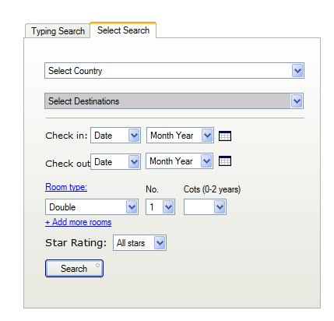

SC 3.2.1.4: Result of search
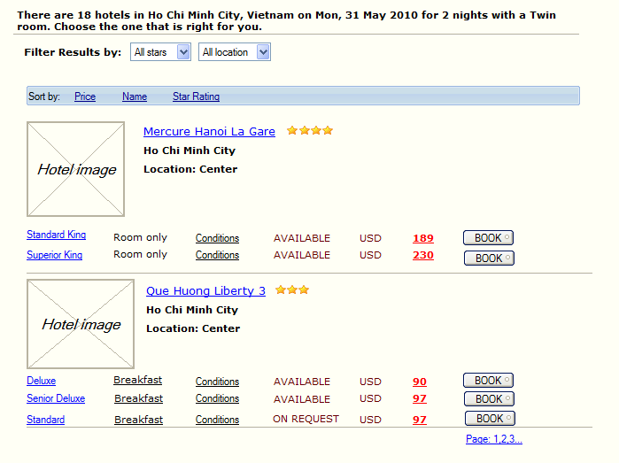
Màn hình hotel search result hiển thị kết quả search hotel
  - Cho phép lọc kết quả theo star và locations
  - Sắp xếp kết quả search theo một số tiêu chí : Price , Name , Star Rating
  - Click chọn hotel (Click vào vùng hotel image ) sẽ redirect đến trang view detail hotel
  - Click vào loại phòng sẽ popup lên 1 form thông tin chi tiết về phòng đó như hình dưới
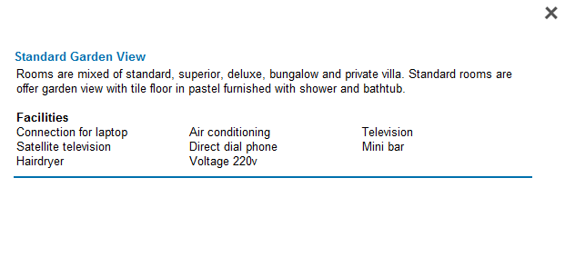
  - Click vào Conditions hay dịch vụ khác (Breakfast) show lên form thông tin cho các dịch vụ này của khách sạn

SC 3.2.1.4: View Hotel Detail
Khi người dùng chọn xem chi tiết thông tin của 1 hotel (Click vào hình Hotel Image trong màn hình kết quả search) màn hình view detail hotel hiện lên như dưới :
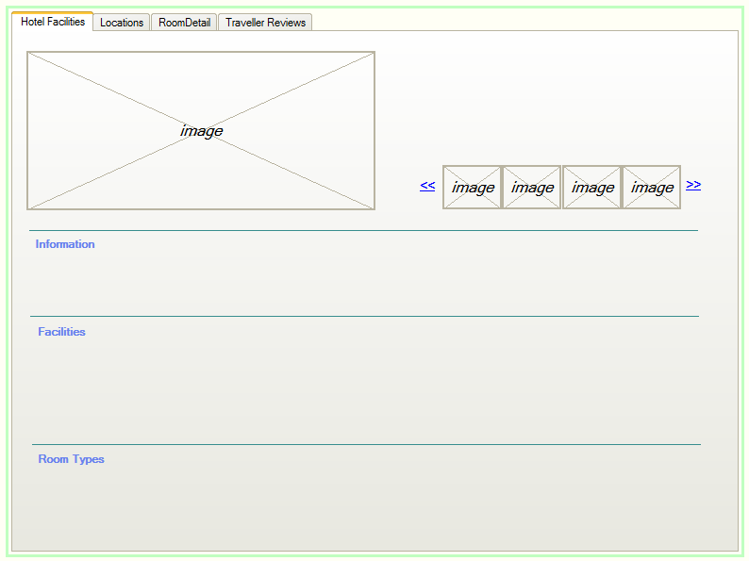

Actors & Use Cases

WorkFlow and Bussiness Descriptions

Data Item and Data Flow

Booking
Mô tả chung về modul booking , trình bày Bussiness WorkFlow chính

Booking management for admin
Brief Description:
Module này cho phép các Anonymous đăng ký làm thành viên của hệ thống để có thể sử dụng nhiều chức năng hơn.
Actor: Anonymous
- Mock-up Screen

- Actors & Use Cases

- WorkFlow and Bussiness Descriptions

- Data Item and Data Flow

Booking management for user
Brief Description:
Mỗi User sau khi đăng nhập hệ thống có thể quản lý những booking của mình thông qua màn hình này.
Actor: user
- Mock-up Screen
SC3.3.2.2 Booking detail
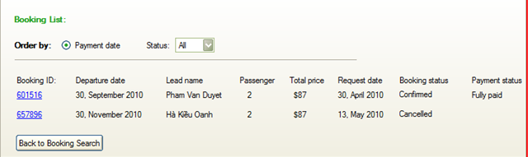

Khi nhấn vào ID (601516) của booking sẽ hiển thị lên giao diện Booking detail như sau

SC3.3.2.2 Booking detail
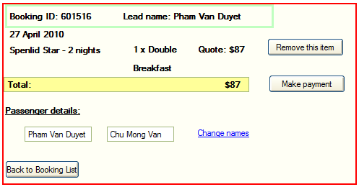

- Actors & Use Cases
User đã login vào hệ thống

- WorkFlow and Bussiness Descriptions
User khi vào trang này mặc định sẽ được liệt kê tất cả số booking mà mình đã đặt (nhiều quá sẽ phân trang). User có thể lọc các booking theo Booking Status .
Khi click vào ID sẽ chuyển đến màn hình BookingDetail tương ứng.
Ở màn hình Booking Detail, User có thể thay đổi tên hành khách, thanh toán hoặc hủy booking.

- Data Item and Data Flow

Booking
Brief Description:
.
Actor: Anonymous
- Mock-up Screen
SC3.3.3 Add Booking
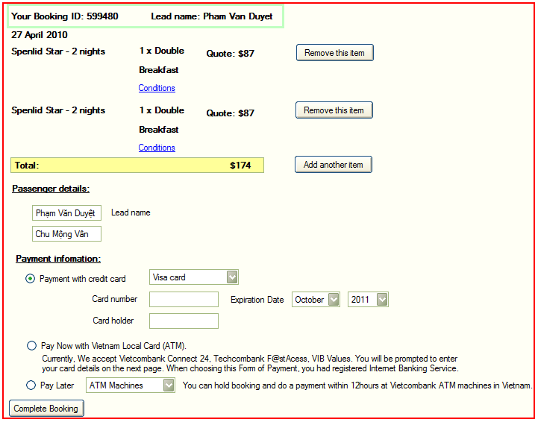

- Actors & Use Cases
- WorkFlow and Bussiness Descriptions

Sau khi Click Complete Booking, hệ thống sẽ xử lý theo flow dưới đây:

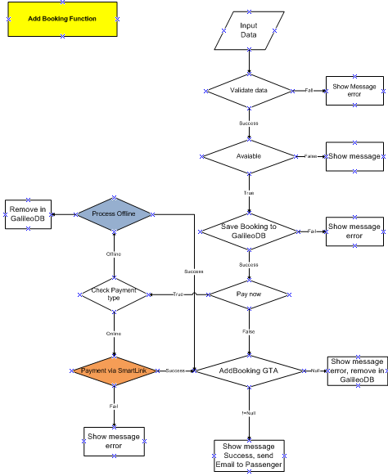

- Data Item and Data Flow

Modify booking
Brief Description:
Module này cho phép các Anonymous đăng ký làm thành viên của hệ thống để có thể sử dụng nhiều chức năng hơn.
Actor: Anonymous
- Mock-up Screen

- Actors & Use Cases

- WorkFlow and Bussiness Descriptions

- Data Item and Data Flow

Cancel booking
Brief Description:
Module này cho phép các Anonymous đăng ký làm thành viên của hệ thống để có thể sử dụng nhiều chức năng hơn.
Actor: Anonymous
- Mock-up Screen
- Actors & Use Cases
- WorkFlow and Bussiness Descriptions
- Data Item and Data Flow

Quản lý tin tức

Các chức năng hệ thống

Quản lý thành viên
Brief Description : Quản lý thành viên lấy email làm định danh.
Actor : Anonymous

Quản lý danh sách thành viên
- Mock-up Screen

SC 5.1.1: Quản lý thành viên
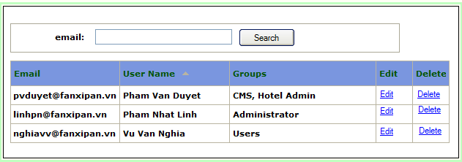

Màn hình danh sách thành viên:
- Liệt kê danh sách thành viên đã đăng ký của hệ thống.
- Cho phép tìm kiếm nhanh người dùng theo Email.
- Danh sách người dùng được liệt kê bao gồm các thông tin như hình trên, trong đó Groups là các nhóm phân quyền mà thành viên đó được gán.
- Click link Delete để xóa nhanh thành viên khỏi hệ thống.
- Click Edit để đến màn hình cập nhật thông tin thành viên tương ứng (SC 3.2.1.2).
- Click vào Email của thành viên sẽ đến trang view thông tin thành viên.

- Actor & Use Cases
- Bussiness WorkFlow
- Data Items

Đăng ký thành viên
- Mock-up Screen

SC 5.1.2: Đăng ký thành viên
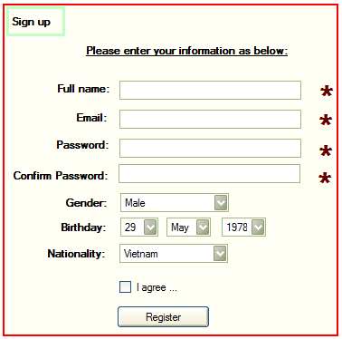

- Actor & Use Cases
- Bussiness WorkFlow
- Data Items

Sửa thông tin thành viên
- Mock-up Screen
SC 5.1.3: Sửa thông tin thành viên
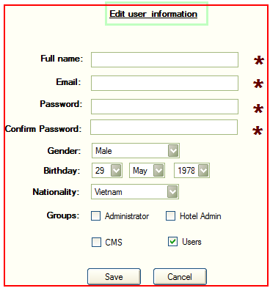

Màn hình Edit thông tin thành viên:
- Hiển thị các thông tin của thành viên ở các ô tương ứng
- Chỉnh sửa các thông tin cần thiết, chọn nhóm phân quyền cho thành viên.
- Click Save để lưu lại chỉnh sửa.
- Click Cancel để hủy bỏ thao tác này.

- Actor & Use Cases
- Bussiness WorkFlow
- Data Items

Đăng Nhập
- Mock-up Screen

SC 5.1.3: Sửa thông tin thành viên
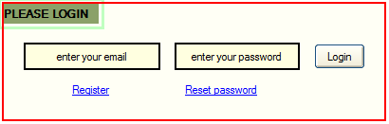

- Actor & Use Cases
- Bussiness WorkFlow
- Data Items

Phân quyền người dùng
Brief Description:
Actor: Admin

Quản lý nhóm người dùng
- Mock-up Screen

SC 5.2.1: Quản lý nhóm người dùng

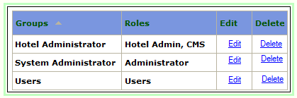

- Actor & Use Cases
- Bussiness WorkFlow
- Data Items

Thêm mới nhóm người dùng
- Mock-up Screen

SC 5.2.2: Thêm mới nhóm người dùng
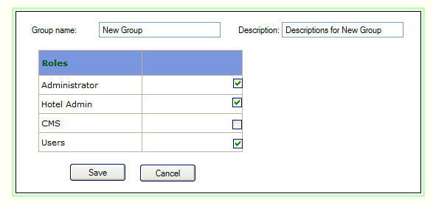

- Actor & Use Cases
- Bussiness WorkFlow
- Data Items

Cập nhật nhóm người dùng và phân quyền
- Mock-up Screen

SC 5.2.3: Sửa thông tin thành viên

- Actor & Use Cases
- Bussiness WorkFlow
- Data Items

Cấu hình hệ thống

Data Dictionary

Table1

Table2

Table3

Table4

Common Requirement

Language and management content

TribAdviser

Map

Non-functional Requirement

History of Changes

